Analyse de corrélation et de régression
Introduction
La création d'une étude dans le domaine médical, implique, comme on l'a vu dans les laboratoires précédents, l'élaboration d'un protocole de recherche. Il s'agit d'identifier les variables d'intérêt et d'établir les méthodes statistiques nécessaires pour tester les objectifs de l'étude.
L'analyse de corrélation et l'analyse de régression font partie des méthodes statistiques les plus couramment utilisées dans les études (articles scientifiques) dans le domaine médical.

Le but et l'utilité du laboratoire
- Expliquer quand il est approprié d'utiliser l'analyse de corrélation linéaire
- Expliquez quand il est approprié d'utiliser la régression linéaire
- Expliquer quand il est approprié d'utiliser la régression logistique
- Acquérir les compétences nécessaires à l'évaluation critique des études (articles scientifiques) en relation avec les méthodes présentées

Analyse de corrélation linéaire: objectif, conditions d'applicabilité, interprétation des résultats
Le but :
• L'analyse de corrélation linéaire est utilisée lorsque le problème d'intérêt est d'évaluer l'intensité du lien / relation linéaire entre deux variables. Dans cette relation linéaire, nous n'avons ni variables dépendantes (variables de résultat) ni variables indépendantes.
• dans l'analyse de corrélation, il n'y a aucune intention de prédire les valeurs de l'une des variables en fonction de l'autre.
• les deux variables peuvent être interchangées sans affecter la valeur du coefficient de corrélation.

Types de données à utiliser
- des données quantitatives
Conditions d'applicabilité
• les observations sont indépendantes les unes des autres
• les variables quantitatives suivent une distribution (de probabilité) normale
Interprétation du coefficient de corrélation linéaire (coefficient de corrélation de Pearson)
• Lorsque le coefficient de corrélation se rapproche de 0, l'intensité du lien linéaire entre les deux variables diminue ;
• Le coefficient de corrélation peut prendre des valeurs comprises entre -1 et +1, et son signe signifie le type de lien linéaire: le signe - indique une relation linéaire indirecte (corrélation négative) tandis que le signe + indique un lien direct (corrélation positive, les deux variables varient dans le même sens).
!!!!! Si aucune des deux variables n'est distribuée normalement (ou si les données ne peuvent pas être transformées pour obtenir des distributions normales), alors le coefficient de corrélation de Spearman est utilisé (qui évaluera l'intensité de la relation monotone entre les deux variables).

Analyse de corrélation linéaire: Scénario 1
Une étude analytique, observationnelle et transversale a été menée chez des patients de sexe masculin âgés de 18 à 30 ans, diagnostiqués avec un Hypogonadisme Hypogonadotrope Idiopathique (HHI) afin d'étudier la relation linéaire entre les niveaux de testostérone (nmol/L) et le niveau d'ostéocalcine (hormone protéique avec un rôle important dans la minéralisation osseuse, ng/ml).
L'étude a utilisé un échantillon consécutif de 88 sujets masculins âgés de 18 à 30 ans, des patients recrutés dans le service de consultation externe du Service d'endocrinologie, diabète, nutrition et maladies métaboliques d'une clinique.
Les patients traités par testostérone ou qui ayant reçu un traitement par gonadotrophine au cours des 3 derniers mois ou plus de 6 mois ont été exclus. Les niveaux de testostérone et d'ostéocalcine ont été déterminés à partir de l'échantillon sanguin de chaque patient.
L'histogramme de chaque variable a été réalisé et il a été observé que l'ostéocalcine et la testostérone étaient normalement distribuées.

- Précisez le type de collecte de données ci-dessous (cas-témoin / exposé-non exposé / échantillon représentatif)

- Précisez ci-dessous le nom et le type de chaque variable d'étude (qualitative dichotomique, qualitative nominale, qualitative ordinale, quantitative continue)

- Précisez le nom de la méthode statistique appropriée aux données de cette étude

Analyse de corrélation linéaire: Scénario 2
Vous souhaitez mener une étude observationnelle, transversale, pour évaluer la relation entre les taux d'ostéocalcine et les facteurs de risque cardiovasculaire chez les patients adultes atteints de diabète de type 2 et chez les sujets sains.
Vous avez recherché et trouvé un article publié sur ce sujet: Sanchez-Enriquez et al []
Un échantillon de 140 sujets a été choisi: 70 patients atteints de diabète de type 2 (DT2) et 70 sujets sains (HS) qui ont participé à un programme d'un centre universitaire pour la détection et de traitement des maladies métaboliques congénitales et acquises.

- Précisez le type de collecte de données ci-dessous (cas-témoin / exposé-non exposé / échantillon représentatif)

- Précisez ci-dessous le nom et le type de chaque variable d'étude (qualitative dichotomique, qualitative nominale, qualitative ordinale, quantitative continue)- voir tableau 3 dans la section Résultats [¹]

- Précisez le nom de la méthode statistique appropriée aux données de cette étude

Analyse de corrélation linéaire: Scénario 3
Vous souhaitez mener une étude pour voir s'il existe une relation entre le niveau de leptine (une substance synthétisée par les adipocytes) et l’indice de masse corporelle (IMC). En d'autres termes, les valeurs élevées de la leptine sont-elles associées à un IMC élevé, ou y a-t-il une relation inversement proportionnelle entre les deux variables?
Vous avez recherché et trouvé un article publié sur ce sujet: Bahathiq et al [²].
L'étude a été menée sur un échantillon de 240 femmes âgées de 18 à 65 ans. Ceux-ci ont été divisés en trois groupes selon la valeur de l'indice de masse corporelle (IMC): un groupe témoin (n1 = 80, 18≤IMC≤29,99), un groupe obésité (n2 = 80, IMC ≥30) et un groupe avec diabète et obésité (n3 = 80). Les niveaux de leptine ont été mesurés à partir de l'échantillon sanguin de chaque patient.
Les variables d'intérêt étaient: IMC (kg / m2), leptine (ng / ml).
Dans l'article, vous remarquez la distribution de la leptine dans un graphique a nuage de points et il vous semble qu'elle n'est pas normalement distribuée.

- Précisez le type de collecte de données ci-dessous (cas-témoin / exposé-non exposé / échantillon représentatif)

- Copiez à partir de la section Analyse statistique (engl. Statistical Analysis) de l'article Bahathiq et al [1] le paragraphe contenant le nom de la méthode statistique appropriée pour répondre à la question du scénario.

- Précisez un aspect qui vous fait mettre en question l'exactitude de la méthode statistique appliquée dans cette étude:

- Dans l'article, vous trouverez le paragraphe suivant accompagnant la Figure 2 : « Chez les sujets obèses, les concentrations de la leptine étaient directement associées à l'Indice de Masse Corporelle et ont démontré une forte relation positive (r = 0,350, p = 0,001) (voir Fig. 2). " []
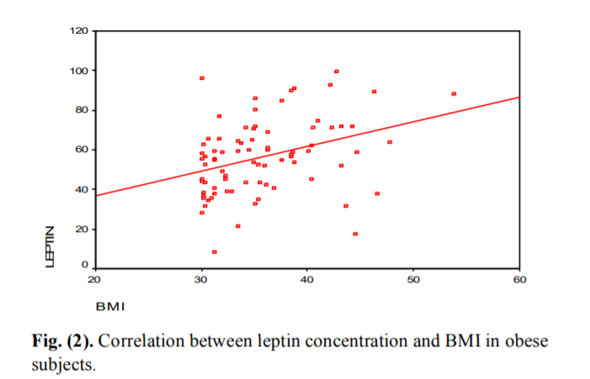[²]

Précisez les aspects suivants:

- Dans quelle plage de valeurs la plupart des valeurs de l'IMC sont-elles concentrées? 30-35, 35-40, 40-45 ou> 45?

- Quel est l'IMC moyen approximatif comme le montre le graphique?

- Appréciez-vous si l'IMC a une distribution normale? Argumenter.

- Pensez-vous que l'IMC a des valeurs extrêmes?

- Conclusion : (concernant la justesse de la méthode appliquée. Justifier la réponse)

Scenariul Analyse de corrélation: Scénario 4
Après avoir constaté que l'analyse faite dans l'article précédent est incorrecte, vous décidez de rechercher un article qui provient d'un journal mieux noté. Vous trouvez l’article suivant: Elhafeez et al []. Reconnu Springer Publishing recommande cet article, mais la revue n'est pas indexée par l'ISI (la revue indexée dans Web of Science). Cependant, vous espérez qu'il présente une recherche exempte d'erreurs de méthode statistique.
Dans cette étude, 169 patients consécutifs atteints de sclérose en plaques et un groupe témoin de 50 patients ont été sélectionnés. Les patients ont été évalués et un échantillon de sang a été prélevé à partir duquel la leptine a été déterminée.
Dans le chapitre "Méthodes statistiques" de l'article, une méthode statistique utilisée pour l'analyse de corrélation attire votre attention : le coefficient de corrélation de Sperman. « L'analyse de corrélation (en utilisant la méthode de Spearman) a été utilisée pour évaluer la force de l'association entre deux variables quantitatives. Le coefficient de corrélation symbolisé par ”rho” définit la force et la direction de la relation linéaire entre deux variables. »[³]

1. Écrivez ci-dessous quelle était l'inexactitude entre cette déclaration et ce que vous savez de la théorie:

2. Même si vous trouvez une erreur, vous décidez de continuer à lire, la méthode statistique appliquée est toujours bonne. Vous trouvez le tableau 4 et le texte associé: «Il n'y avait pas de corrélation significative entre le taux sérique de la leptine et l'âge du patient, l'âge au début de la maladie, la durée de la maladie, l'IMC ou le score EDSS (Tableau 4).» [³]
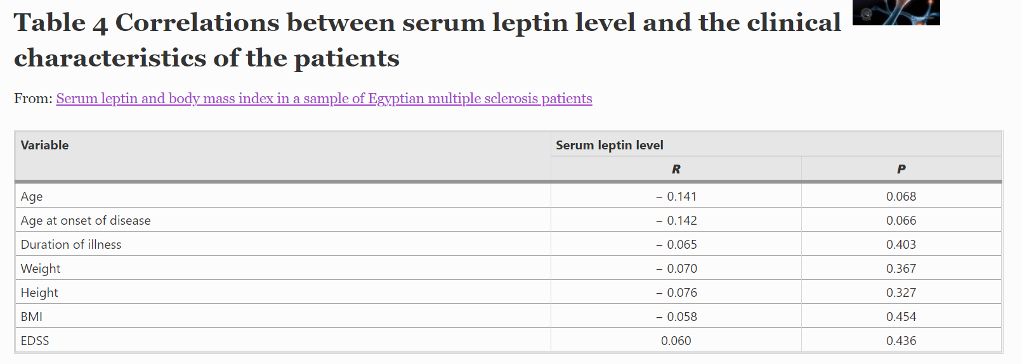[³]
Interpréter le coefficient de corrélation de Sperman ρ = -0,058, p = 0,454 entre la leptine et l'IMC.

Analyse de régression linéaire: objectif, conditions d'applicabilité, interprétation des résultats
But :
- identifie la forme et la direction de la relation linéaire entre une ou plusieurs variables explicatives (variables indépendantes / prédicteurs) et une variable dépendante (variable de résultat / variable de réponse) de type quantitatif
- il permet d'estimer les effets de plusieurs variables indépendantes sur une variable dépendante, soit pour tester des hypothèses sur les facteurs prédictifs, soit pour produire / créer / développer un modèle prédictif.

Types de données à utiliser:
Variable dépendante
- quantitatif
Variables dépendantes
Toute combinaison de ces types de données:
- quantitatif
- qualitatif dichotomique
- qualitatif ordinal
- qualitatif nominale
Conditions d'applicabilité:
- les observations sont indépendantes les unes des autres
- la relation entre chaque prédicteur et la variable dépendante est linéaire
- les résidus (différences entre les valeurs observées et estimées) suivent une distribution normale de moyenne 0.
- les résidus ont la même variabilité (variance constante).

Évaluation de la performance (ajustement aux données) du modèle linéaire:
- elle se fait en calculant le coefficient R² ajusté (exprimé en pourcentage), qui montre le pourcentage de la variabilité de Y qui peut s'expliquer par sa relation linéaire avec les variables X₁, X₂,…., X_{k}. Le coefficient R² est ainsi ajusté et permet la comparaison de modèles avec différents nombres de prédicteurs.
- La signification du test de Fisher (test-F) a pour hypothèse nulle H0: b₁ = b₂ = ⋯ = b_{k} = 0
- Test de Student-t pour chaque coefficient de régression partielle: il est pertinent lorsque l'on veut déterminer si la variable dépend linéairement d'une certaine variable indépendante tout en contrôlant les effets des autres prédicteurs (covariables).

Interprétation des coefficients du modèle linéaire
Consideram un eșantion de talie n și măsurăm valoarea fiecăreia dintre variabilele X_{1,}X_{2,}…, X_{k} si Y pentru fiecare subiect inclus în eșantion.
Modelul regresiei liniare implică testarea unui model de forma :
Ont considér un échantillon de taille n et ont fait la mesure pour la valeur de chacune des variables X_{1,}X_{2,}…, X_{k} et Y pour chaque sujet inclus dans l'échantillon.
Le modèle de régression linéaire consiste à tester un modèle de forme:
$$\hat{y}=b_{0}+b_{1}x_{1}{+b}_{2}x_{2}+b_{3}x_{3}+…+b_{k}x_{k}$$
Où
- $\hat{y}$ est la valeur attendue / théorique de la variable Y (c'est-à-dire sa moyenne) pour certaines valeurs des variables X_{1,}X_{2,}…, X_{k} et il est appelée valeur estimée / prédite / ajustée de la variable Y
- X_{1,}X_{2,}…, X_{k} sont des variables indépendantes
- b₀ représente le terme libre (la constante du modèle) et est la valeur estimée de la variable Y lorsque le prédicteur ou les prédicteurs prennent la valeur 0
- b₁, …, b_{k} sont des coefficients de régression partiels qui sont interprétés comme suit :
- si la variable prédictive (X_{i}) est quantitative continue: le coefficient de régression (b_{i}) montre combien d'unités de mesure y change (en moyenne) lorsque $x_{i}$ change 1 unité après ajustement pour les autres prédicteurs (en d'autres termes, est la différence dans la moyenne de Y comparant deux sous-populations / sous-groupes qui diffèrent en X_{i} de 1 unité tout en gardant constantes les valeurs des autres prédicteurs du modèle)
- si la variable prédictive (X_{i}) est dichotomique : le coefficient de régression (b_{i}) représente la différence de la valeur moyenne de la variable Y entre les deux groupes définis par les catégories de prédicteurs en gardant constantes les valeurs des autres prédicteurs dans le modèle
- si la variable prédictive (X_{i}) est nominale avec p catégories: p-1 coefficients de régression partielle seront obtenus, chacun représentant la différence de la valeur moyenne de la variable Y pour une certaine catégorie par rapport à la catégorie de référence tout en conservant les valeurs de les autres prédicteurs dans la constante du modèle
!!! Le cas simplifié de l'évaluation de la contribution d'un seul prédicteur à la variabilité d'une variable dépendante est connu sous le nom d'analyse de régression univariée. Sinon, une analyse de régression multivariée sera effectuée pour évaluer la contribution d'un ensemble de prédicteurs.

Analyse de régression linéaire: Scénario 5
Vous n'êtes pas satisfait du résultat de l'article précédent. Vous souhaitez également trouver un article dans lequel les facteurs de confusion / confusion possibles sont contrôlés. Vous cherchez plus et trouvez: Mahabir et al []. Reconnu BMC Publishing recommande cet article. Le facteur d'impact de la revue 3,359 est assez élevé (Q2 en Nutrition et Diététique, au 39e rang sur 89) et vous assure que la recherche est de qualité. Vous vous attendez à une analyse de régression multivariée, lequell est statistiquement supérieure à une analyse de régression univariée ou à une analyse de corrélation.
Dans cette étude, 51 patientes ménopausées ont été sélectionnées. Il s'agissait du groupe témoin dans un essai avec un régime contrôlé pendant 8 semaines (elles ne mangeaient que de la nourriture fournie par le centre de recherche). Elles ont été évaluées et ont eu plus d'échantillons de sang prélevés au début et à la fin de l'étude à partir de laquelle la leptine a été déterminée.
Le chapitre "Méthodes statistiques" de l'article mentionne:

„Serum leptin concentrations were log transformed using the natural log. Linear regression models estimated percent changes in serum leptin concentrations per one-unit change in BMI, modeled as continuous variable. All models included age (continuous), parity (continuous), race (example, African American, yes/no), age of menarche (less than 12, yes/no), and family history of breast cancer (mother or full sister with breast cancer, yes/no). Multiple R² and F-tests were calculated from the linear regression models.” [⁴]

«Les concentrations sériques de leptine ont été transformées en log en utilisant le log naturel. Les modèles de régression linéaire ont estimé les changements en pourcentage des concentrations sériques de leptine par variation d'une unité de l'IMC, modélisés comme une variable continue. Tous les modèles incluaient l'âge (continu), la parité (continue), la race (exemple, afro-américaine, oui / non), l'âge de la ménarche (moins de 12 ans, oui / non) et les antécédents familiaux de cancer du sein (mère ou sœur pleine avec cancer du sein, oui / non). Plusieurs tests R2 et F ont été calculés à partir des modèles de régression linéaire. »
[⁴]

1. Précisez ci-dessous pourquoi la leptine a été transformée par logarithme:

2. Vous trouvez le Tableau 3 et le texte associé: „Table 3 shows how much serum leptin concentration changed for a one-unit increase of BMI. For model 1 (adjusted for age, race, family history of breast cancer, parity, and menarche < 12 years), we found statistically significant increases in the concentrations of serum leptin for all five measures of adiposity. Leptin increased 10.7% (95% CI = 8.2%–13.2%) for each one-unit increase in BMI.” [⁴]
«Le tableau 3 montre combien la concentration sérique de leptine a changé pour une augmentation d'une unité de l'IMC. Pour le modèle 1 (ajusté pour l'âge, la race, les antécédents familiaux de cancer du sein, la parité et la ménarche <12 ans), nous avons trouvé des augmentations statistiquement significatives des concentrations sériques de leptine pour les cinq mesures de l'adiposité. La leptine a augmenté de 10,7 % (IC à 95 % = 8,2 % à 13,2 %) pour chaque augmentation d'une unité de l'IMC. [⁴]
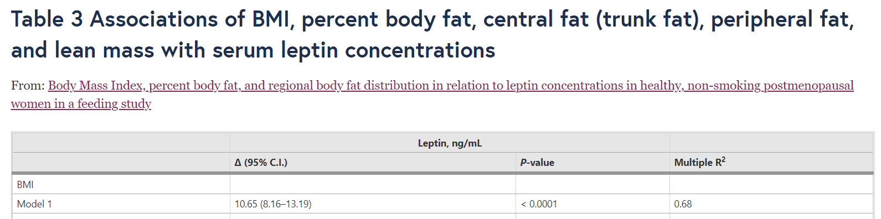
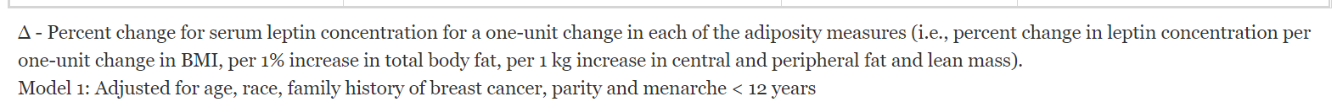[⁴]
a. Précisez ci-dessous comment interpréter R² = 0,68 en cas de dépendance à la leptine par rapport à l'IMC (BMI):

b. Comment interpréter l'intervalle de confiance à 95 % : 8,2-13,2?

c. Précisez ce que cela signifie que le modèle a été ajusté en fonction de l'âge, de la race, etc. Interprétez le résultat de ce point de vue:

- Spécifiez quelle est la relation entre le coefficient 10,65 et les coefficients de l'équation de régression multivariée:

Analyse de régression logistique : objectif, conditions d'applicabilité, interprétation des résultats
But:
- permet d'estimer les effets de plusieurs variables indépendantes sur une variable dépendante de type dichotomique, soit pour tester des hypothèses sur les facteurs prédictifs, soit pour produire/développer/créer un modèle prédictif
- déterminer la probabilité qu'un sujet avec une certaine structure de covariables (avec une certaine combinaison de valeurs pour les variables indépendantes) ait un certain événement d'intérêt (par exemple la présence d'une maladie);
où les variables covariables - toute variable indépendante mesurable associée à la variable dépendante dans un modèle de régression.
Types de données à utiliser:
Variable dépendante
• qualitative dichotomique / nominal / ordinal
Variable dépendante
Toute combinaison de ces types de données:
• quantitative
• qualitative dichotomique
• qualitative ordinal
• qualitative nominale

Conditions d'applicabilité:

- les observations sont indépendantes les unes des autres
- la relation entre chaque prédicteur continu et la variable dépendante est linéaire sur l'échelle logit.
Évaluation de la performance (ajustement aux données) du modèle linéaire:

- L'insignifiance du test de Hosmer – Lemeshow ayant pour hypothèse nulle H₀ : Le modèle testé est adéquat pour les données.
- L'aire sous la courbe ROC fournit une mesure de la façon dont les facteurs inclus dans le modèle prédisent l'événement d'intérêt; il est également appelé ”indice de concordance” ou ”indice c” (où c = 1 indique une prédiction parfaite, c > 0,8 indique une ”bonne” capacité prédictive, c = 0,5 indique une prédiction aléatoire).
- Calcul des coefficients McFadden R², Cox-Snell R², Nagelkerke / Cragg & Uhler’s R²

Interprétation des coefficients du modèle logistique

Considérons un échantillon de taille n et mesurez la valeur de chacune des variables X_{1,}X_{2,}…, X_{k} et Y pour chaque sujet inclus dans l'échantillon.
Le modèle de régression logistique binomiale utilise une transformation logarithmique pour modéliser une relation linéaire de la forme :

$$ln(\frac{p}{1-p})=b_{0}+b_{1}x_{1}{+b}_{2}x_{2}+b_{3}x_{3}+…+b_{k}x_{k}$$
ou
- p représente la probabilité qu'un sujet avec un ensemble de valeurs de variables indépendantes a l'événement d'intérêt (par exemple une maladie ou un autre résultat recherché)
- X_{1,} X_{2,}…, X_{k} sont des variables indépendantes
- $ln\left(\frac{p}{1-p}\right)=\ln\left(odds\right)=logit(p)$
- b₀ est le terme libre (constante du modèle)
- b₁, …, b_{k} sont des coefficients de régression partielle qui, une fois transformés d'une échelle logarithmique en échelle naturelle, deviennent des OR (odds ratio), donc l'exponentielle d'un coefficient de régression logistique est le rapport des chances (OR) d'augmenter 1 unité de la valeur de la variable indépendante après ajustement selon les autres prédicteurs et est interprété comme suit :
- si la variable prédictive (X_{i}) c'est dichotomique :
$OR=\frac{la chance \left(odds\right) de l'événement intéressant un groupe}{la chance \left(odds\right) de l'événement d'intérêt pour le groupe de référence}$, les groupes étant déterminés par les 2 catégories du prédicteur (si b_{i}>0 donc $OR=e^{b_{i}}$>1, sinon si b_{i}<0 donc $OR<1).$
- si la variable prédictive (X_{i}) est nominale avec p catégories: p-1 ORs seront obtenus, chacun d'eux étant le rapport entre la chance de l'événement d'intérêt pour un certain groupe liée à la chance de l'événement sur le groupe de référence; les groupes étant déterminés par les p catégories du prédicteur ;
- si la variable prédictive (X_{i}) est quantitative continu: OR représente le changement de la chance (odds) de l'événement d'intérêt lorsque $x_{i}$ change de 1 unité après ajustement pour les autres prédicteurs (par exemple, une augmentation de 2 unités du prédicteur sera associée à un OR = OR × OR = OR² et non 2 × OR ).

Analyse de régression logistique : Scénario 6
Vous souhaitez évaluer la relation entre certaines caractéristiques et l'apparition du diabète après une transplantation rénale. Vous vous demandez quelle méthode statistique est appropriée pour vos données.
Vous mener une étude analytique. Pour tous les sujets ayant subi une transplantation rénale, évaluer les caractéristiques d'intérêt et évaluer la survenue du diabète après la transplantation.
Les variables d'intérêt sont:
les variables indépendantes: donneur vivant (oui / non), taux de créatine sérique pré-transplantation, âge du patient transplanté; le poids du patient transplanté;
variable dépendante: présence de diabète rénal post-transplantation.
Vous avez un total de 134 sujets.

- Précisez le type de collecte de données ci-dessous (cas-témoin / exposé-non exposé / échantillon représentatif)

- Précisez le nom et le type de chaque variable d'étude (qualitative dichotomique, qualitative nominale, qualitative ordinale, quantitative continue)

- Précisez ci-dessous le nom de la méthode statistique appropriée à vos données:

Analyse de régression logistique : Scénario 7
Vous voulez évaluer la relation entre le polymorphisme génétique de l'adiponectine et la survenue d'un diabète après une transplantation rénale (PTDM). Une étude univariée a montré que les patients avec le génotype GG sont plus enclins au PTDM que ceux avec l'allèle T (GT et TT). Vous recherchez dans la littérature une étude similaire pour trouver les facteurs que vous devez contrôler par une analyse multivariée afin de pouvoir conclure qu'il existe une association entre le polymorphisme génétique de l'adiponectine et l'apparition du diabète post transplant rénal.
Vous trouverez une étude rétrospective publiée. L'étude a été réalisée sur un échantillon de 633 patients ayant subi une transplantation rénale. 26% ont développé une PTDM dans l'année suivant la transplantation: Cai et al []

Les auteurs déclarent que: „Pour trouver les facteurs de risque potentiels avant la transplantation pour le PTDM, nous avons d'abord effectué une analyse univariée pour évaluer l'association des variables individuelles avec le développement du PTDM. Les variables avec une valeur P < 0,1 ont été sélectionnées pour une analyse plus approfondie en utilisant une régression logistique multivariée pour évaluer si la relation persistait.”[⁵]

Dans l'article, vous trouverez le tableau suivant et le texte qui le décrit:

“To address the potential pretransplant risk factors of PTDM, we first conducted univariate logistic regression analyses (with unadjusted OR) for all the collected variables. The analyses showed that the following variables were associated with higher risk of PTDM (P>0.1): older age (OR 1.07, 95% CI 1.02–1.12, P=0.013), family history of DM (OR 2.46, 95% CI 1.05–5.74, P=0.038), and presence of metabolic syndrome (OR 3.50, 95% CI 1.53–8.25, P=0.011) as well as its components of FPG >5.6 mmol/L (OR 2.93, 95% CI 1.28–6.71, P=0.011), HDL <0.9 mmol/L (men), <1.0 mmol/L (women) (OR 2.74, 95% CI 1.02–7.32, P=0.045), TG >1.7 mmol/L (OR 2.17, 95% CI 0.92–5.12, P=0.077), and BMI >28 kg/m² (OR 3.92, 95% CI 0.99–15.53, P=0.052). Next, multivariable logistic regression analysis adjusted for age and family history of DM showed that presence of metabolic syndrome (adjusted OR 1.28, 95% CI 1.04–1.51, P=0.038) was an independent predictor of development of PTDM. A separate multivariable logistic regression analysis incorporating the five metabolic syndrome components, as well as age and family history of DM, showed that both FPG >5.6 mmol/L (adjusted OR 1.72, 95% CI 1.14–2.29, P=0.027) and BMI >28 kg/m² (adjusted OR 1.59, 95% CI 1.10–1.92, P=0.036) were also independent pretransplant risk factors (Table 2).”[⁵]

Suite à la page 12
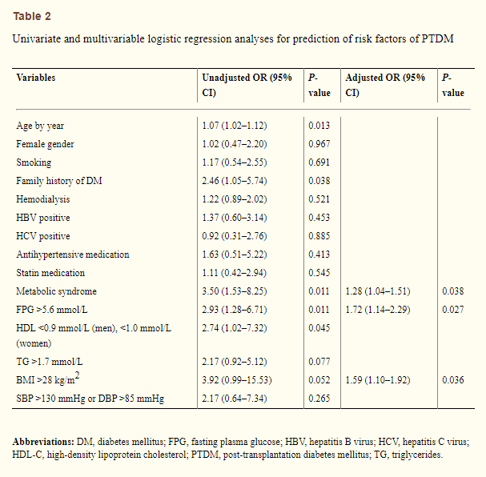[⁵]
1. Précisez ci-dessous la méthode statistique univariée utilisée pour calculer le OR et l'intervalle de confiance à 95%:

2. Précisez ci-dessous la méthode statistique multivariée utilisée pour calculer le OR et l'intervalle de confiance à 95%:

3. Spécifiez les variables qui influencent de manière significative PTDM selon l'analyse de régression univariée:

4. Interprétez OR = 3,50 (1,53-8,25) selon la variable du syndrome métabolique:

5. Précisez ce que cela signifie que la variable du syndrome métabolique a un deuxième OR (OR ajusté) dans la colonne correspondant à l'analyse de régression multivariée. Lequel de ceux-ci devrait être pris en compte:

6. Interprétez OR = 2,46 (1,05-5,74) selon les antécédents familiaux de diabète:

7. Précisez ci-dessous ce que cela signifie que la variabile les antécédents familiaux de diabète n'a rien complété dans la colonne correspondant à l'analyse multivariée:

8. Interprétez OR = 3,92 (0,99-15,53) selon l'IMC (BMI) >28kg/m²

9. Interprétez OR = 1,59 (1,10-1,92) selon l'IMC (BMI) >28kg/m²

10. Comment expliquez-vous que le facteur IMC (BMI) >28kg/m² n'était pas statistiquement significatif dans l'analyse univariée, mais était significatif dans l'analyse de régression multivariée ?

11. Spécifiez les variables qui influencent de manière significative les probabilités de PTDM selon l'analyse de régression multivariée :

12. Précisez ci-dessous quels facteurs ont été inclus dans l'analyse de régression multivariée pour déterminer le OR ajusté:

Conclusions du laboratoire: le TP d'aujourd'hui vous aide
- dans l'analyse des données pour la thèse ou pour des articles scientifiques
- à l'appréciation critique et à l'interprétation des études (articles) que vous lisez

Envoyez le document Word terminé (après l'avoir enregistré et fermé à l'avance) en tant que pièce jointe. Dans l'e-mail, précisez le Sujet: Votre nom et groupe, ainsi que le titre du travail pratique.

Sanchez-Enriquez S, Ballesteros-Gonzalez IT, Villafán-Bernal JR, Pascoe-Gonzalez S, Rivera-Leon EA, Bastidas-Ramirez BE, et al. Serum levels of undercarboxylated osteocalcin are related to cardiovascular risk factors in patients with type 2 diabetes mellitus and healthy subjects. World J Diabetes 2017;8(1):11-7. https://www.ncbi.nlm.nih.gov/pmc/articles/PMC5237813/
Bahathiq AO. Relationship of Leptin Hormones with Body Mass Index and Waist Circumference in Saudi Female Population of the Makkah Community. Open Obes J. 2010;2:95-100. https://benthamopen.com/contents/pdf/TOOBESJ/TOOBESJ-2-95.pdf
Elhafeez MA, Zamzam DA, Fouad MM, Elkhawas HM, Rahman HA. Serum leptin and body mass index in a sample of Egyptian multiple sclerosis patients. The Egyptian Journal of Neurology, Psychiatry and Neurosurgery. 2020;56(107). https://ejnpn.springeropen.com/articles/10.1186/s41983-020-00239-3
Mahabir S, Baer D, Johnson LL, Roth M, Campbell W, Clevidence B et al. Body Mass Index, percent body fat, and regional body fat distribution in relation to leptin concentrations in healthy, non-smoking postmenopausal women in a feeding study. Nutr J. 2007;6(3). https://nutritionj.biomedcentral.com/articles/10.1186/1475-2891-6-3
Cai R, Wu M, Xing Y. Pretransplant metabolic syndrome and its components predict post-transplantation diabetes mellitus in Chinese patients receiving a first renal transplant. Ther Clin Risk Manag. 2019 Mar 14;15:497-503. doi: 10.2147/TCRM.S190185. PMID: 30936711; PMCID: PMC6422405. https://www.ncbi.nlm.nih.gov/pmc/articles/PMC6422405/

